1. 插入安装光盘，开机启动后出现如下画面

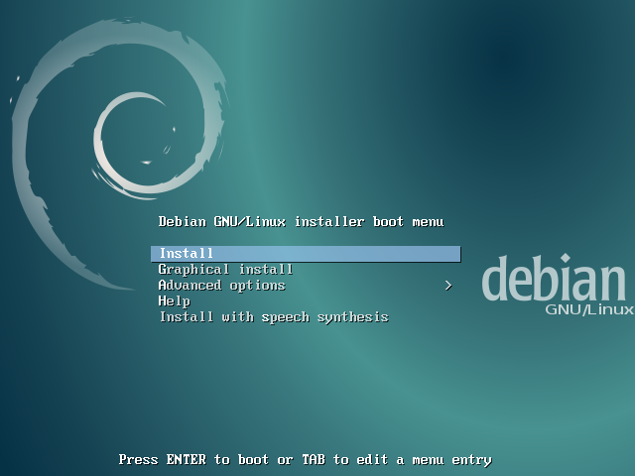

1. 选择第一项，回车

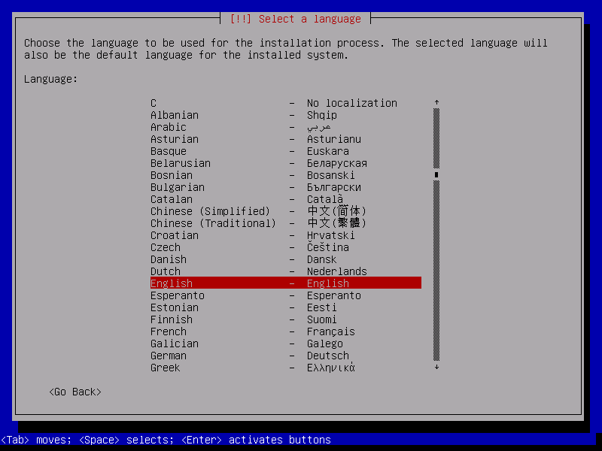

选择English，回车

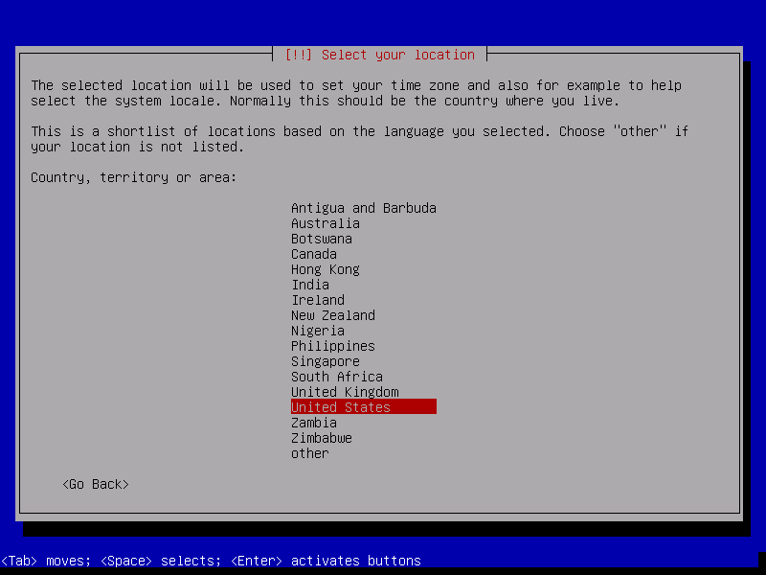

选择所在国家或地区，这里选择Hong Kong，回车

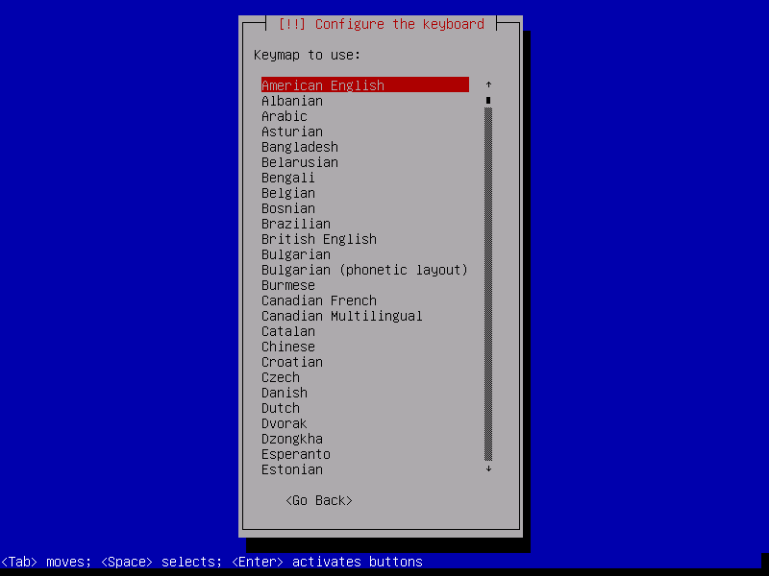

选择键盘语言，这里选择American English，回车

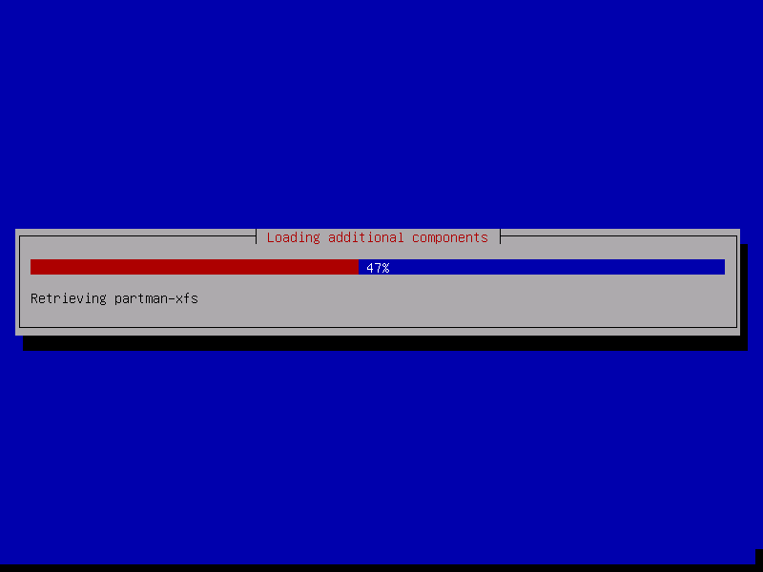等待文件加载完毕后

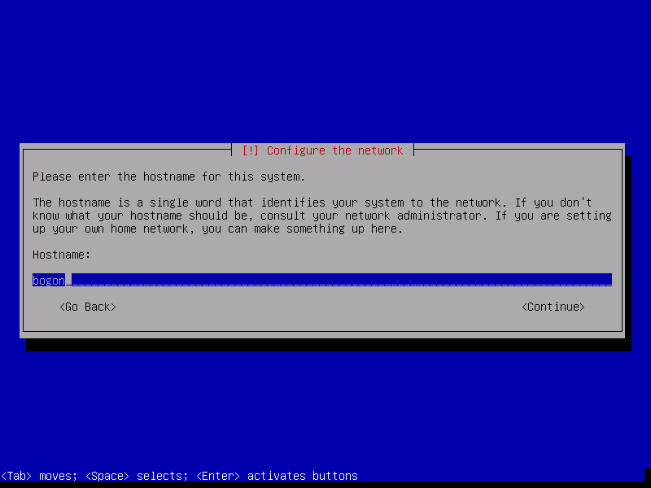

填写计算机名称，这里用bogon，回车

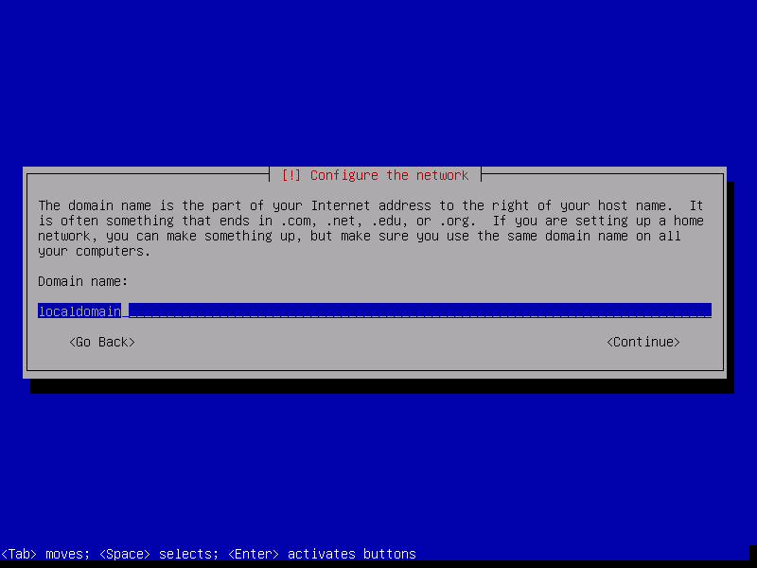

填写主机域名，这里用localdomain，回车

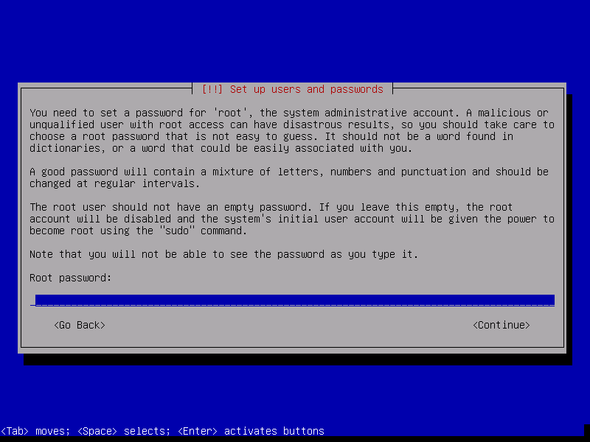

设置root用户（系统默认）登陆密码，这里设置成123456，回车

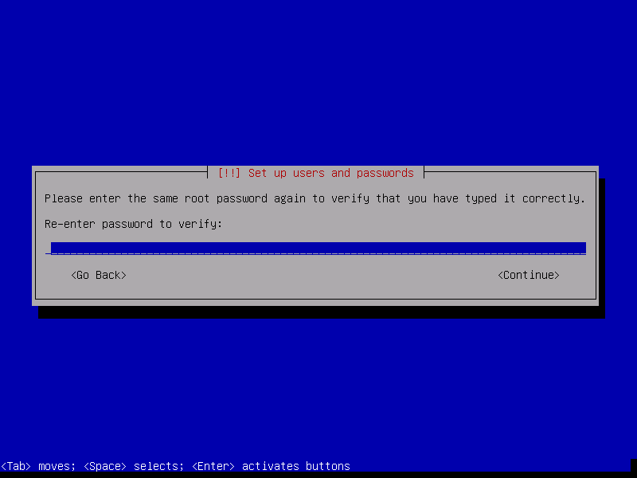

还需要再输入一次，确保是正确密码，回车

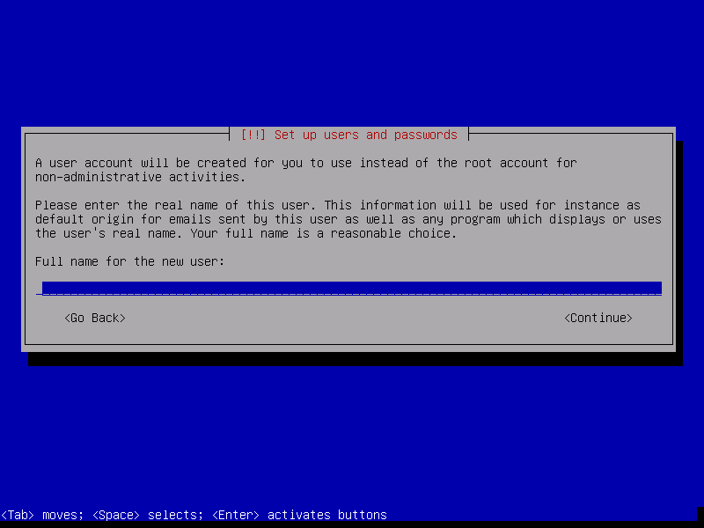

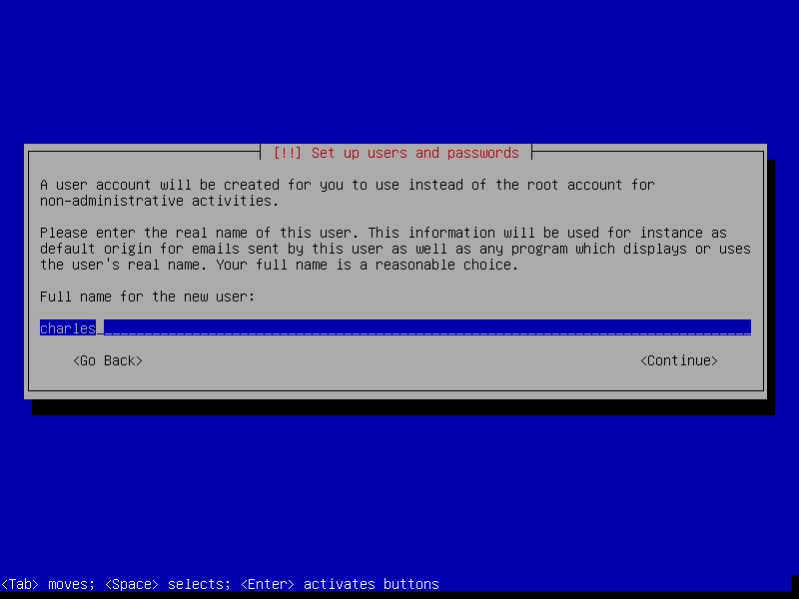

设置一个非管理员用户的用户名，这里设置成charles，回车

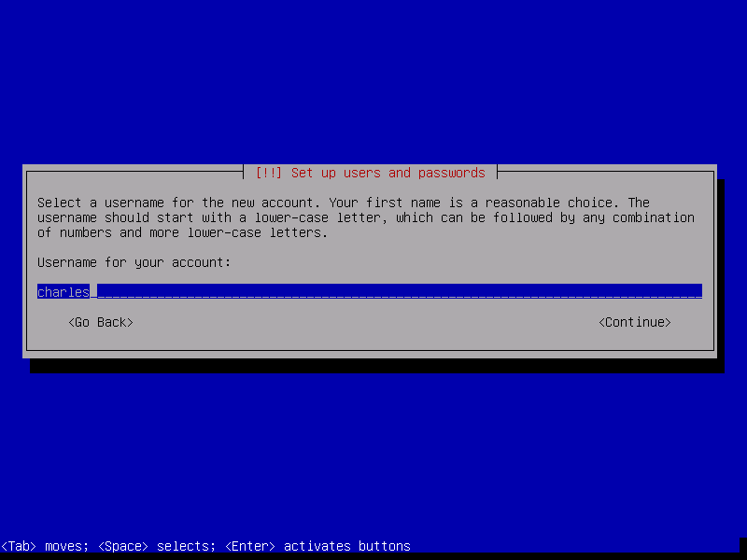

确认输入的是正确的用户名，回车

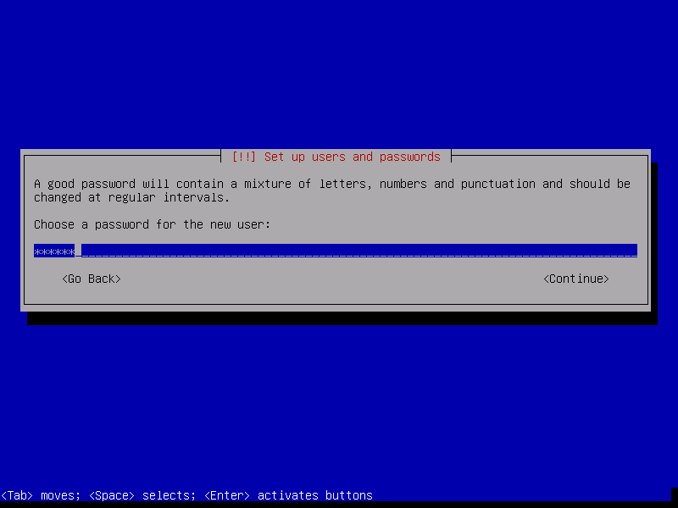

设置刚建立的用户密码，这里输入123456，回车

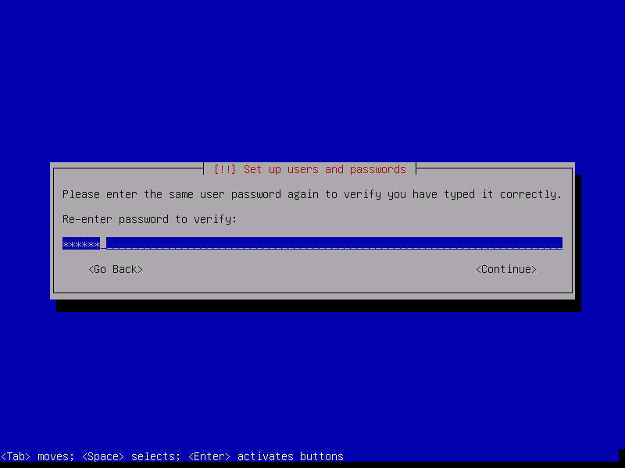

还需要再确认一次密码，回车

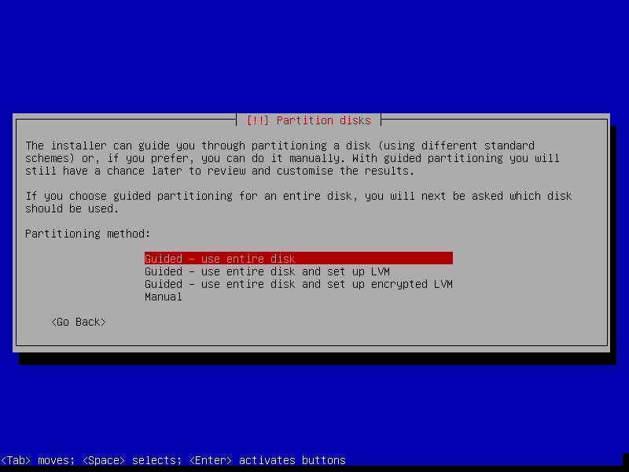

待配置完成后，选择第一项 Guided – use entire disk回车

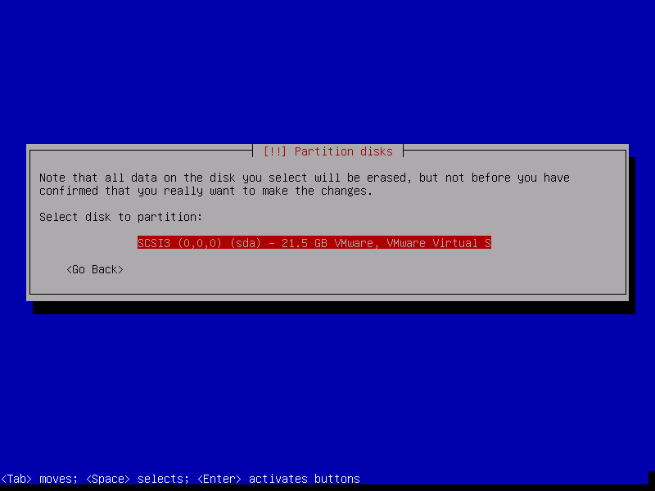

选择磁盘分区，SCSI3 （0，0，0）（sda）默认选择第一项，回车

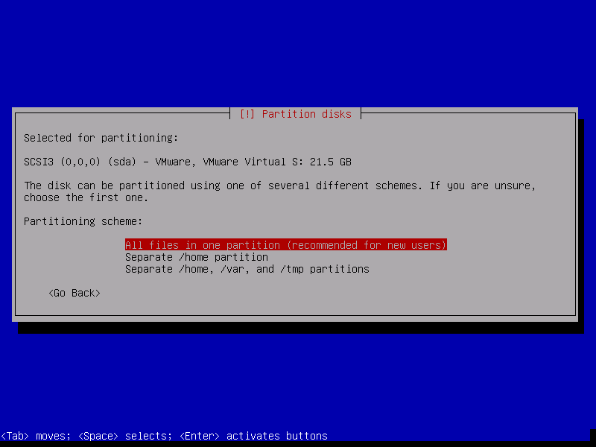

选择默认第一项，All files in one partition设置所有文件系统在一个磁盘分区，回车

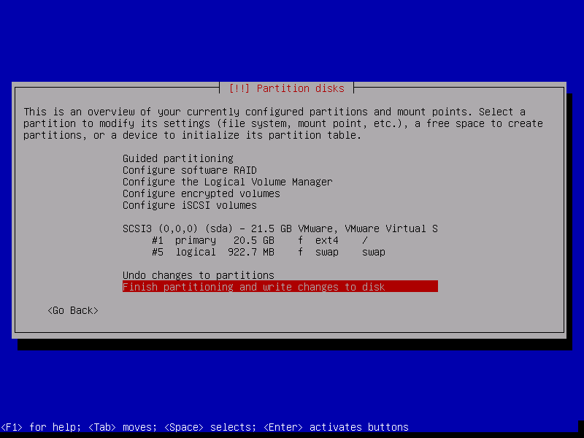

选择默认项 Finish partitioning and write changes to disk,确认格式化磁盘分区，回车

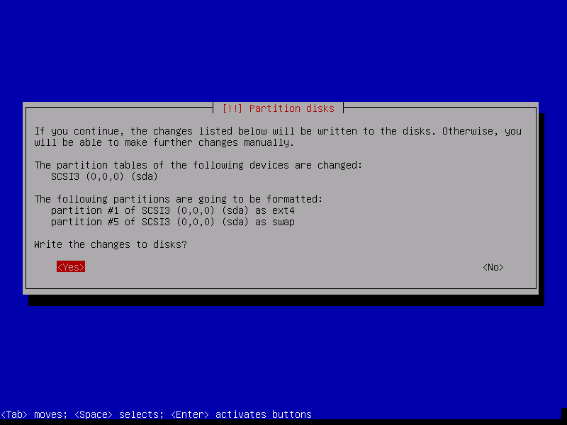

使用<-或->键选择确认项 <Yes>，回车

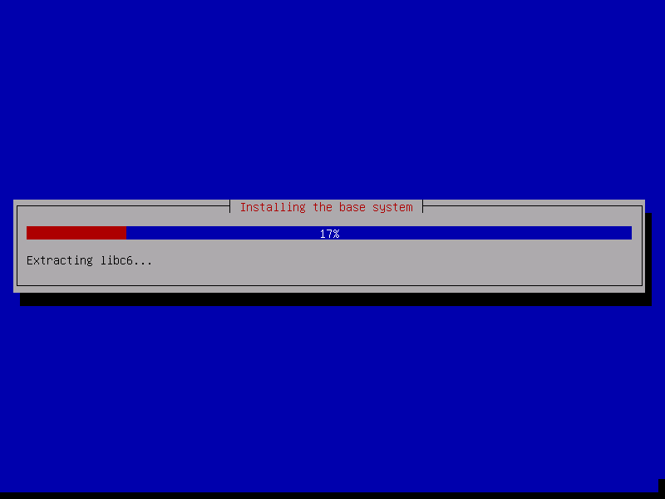

等待写入文件完成

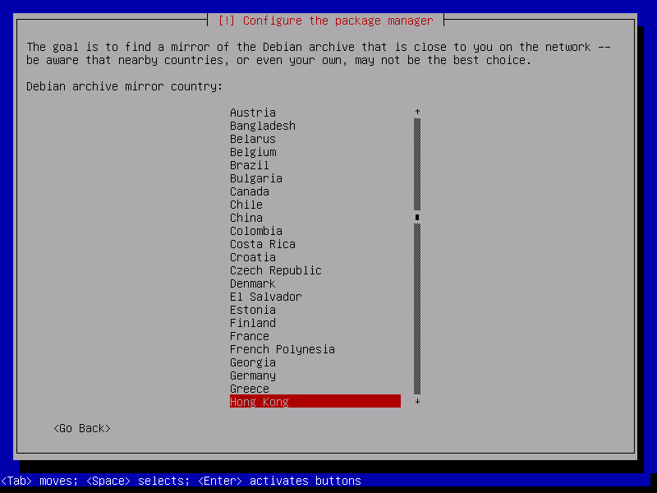

开始配置软件安装包源地址，一般是在哪个国家就选哪个国家的源地址，这里使用↑或↓选择China，回车

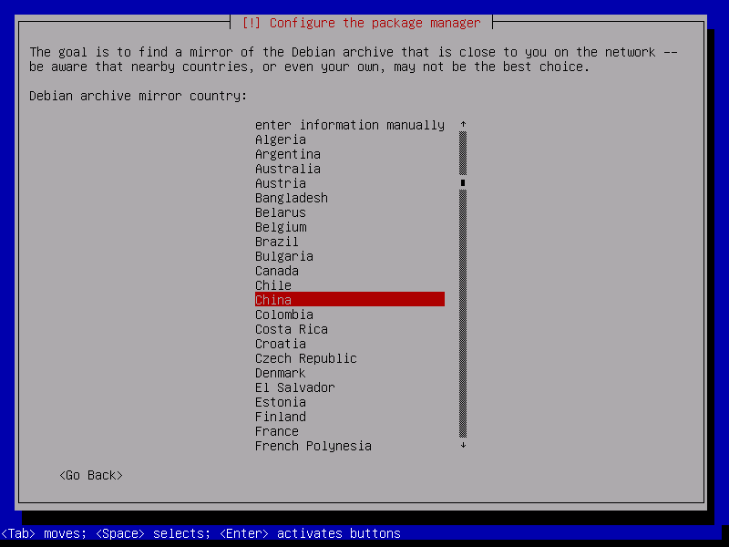

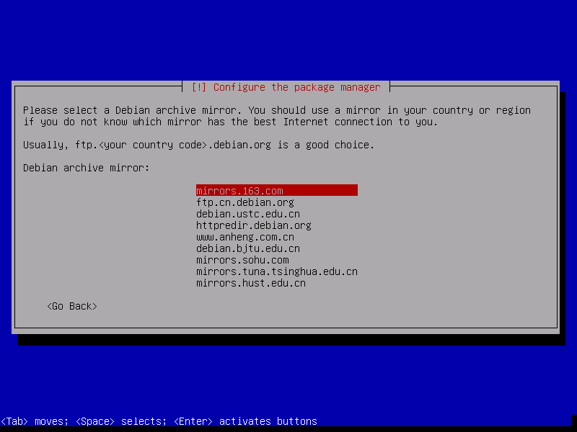

选择默认第一个·安装源mirrors.163.com，回车

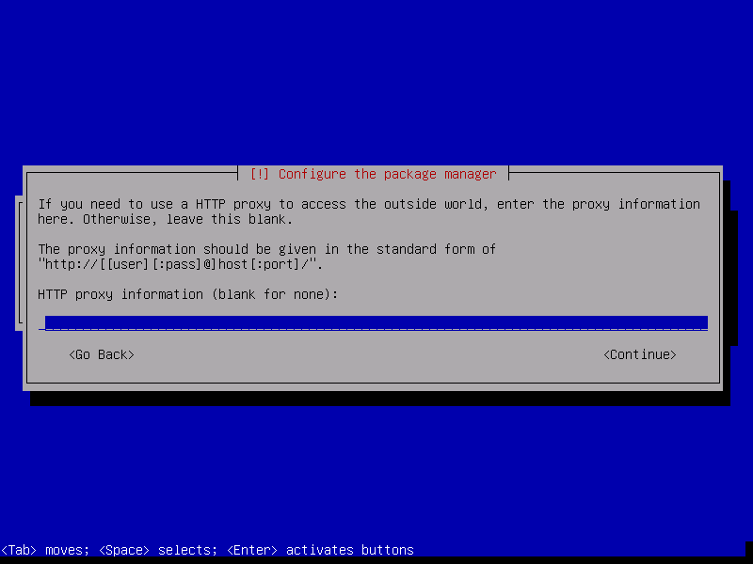

配置代理服务器可不填，回车

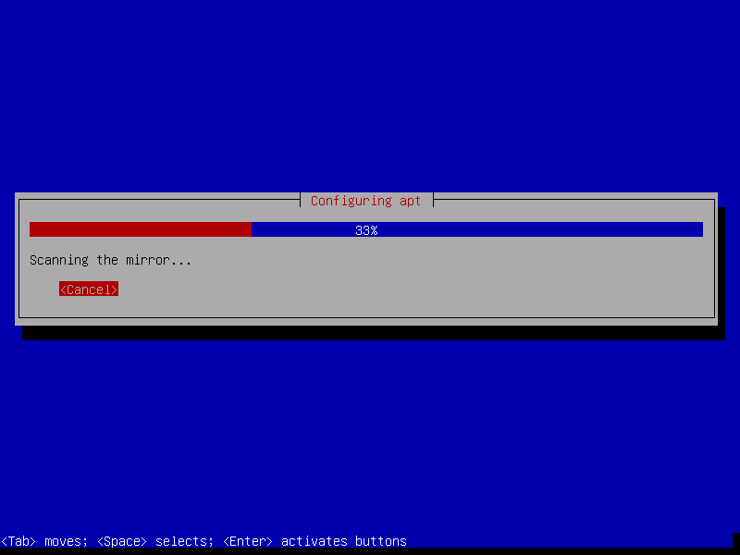

开始从Internet上下载必要的安装组件，此过程耗时较长，取决于服务器的网络环境

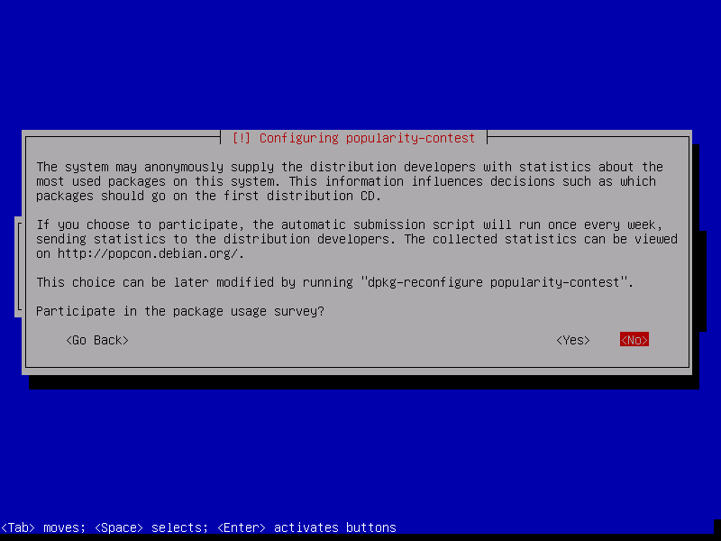

待下载完毕后，选择<no>不参加用户体验调查，回车

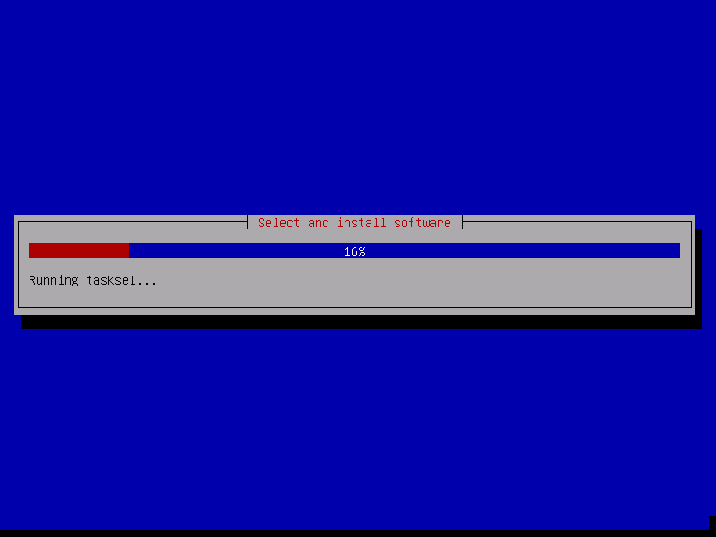

配置系统环境，待完成后

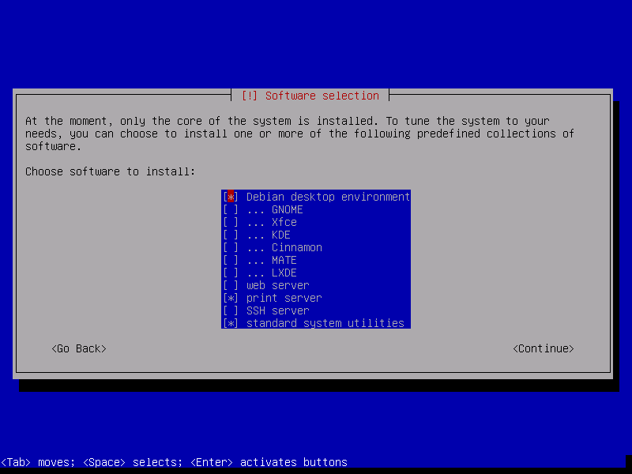

通过↑或↓选择安装组件，按空格键选择，当出现\*表示当前选中

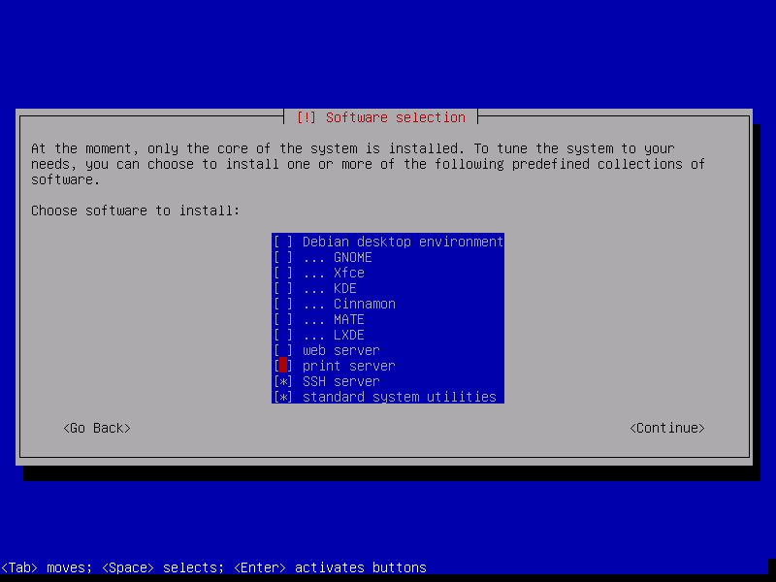

只需选择SSH server和standard system utilities即可，回车

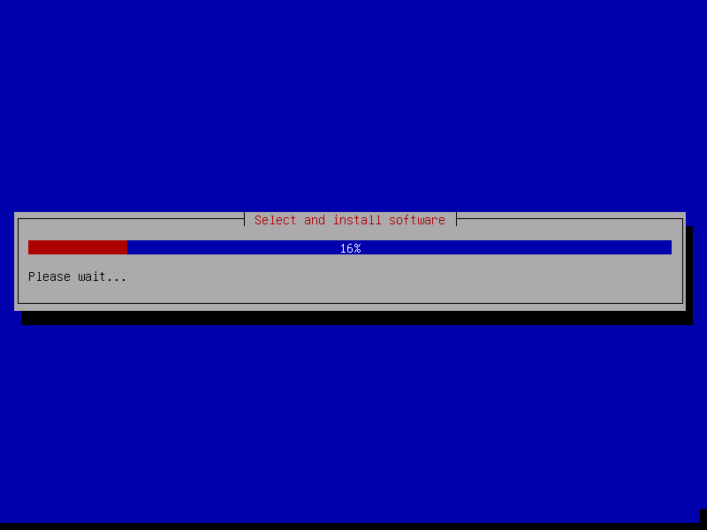

等待配置完成

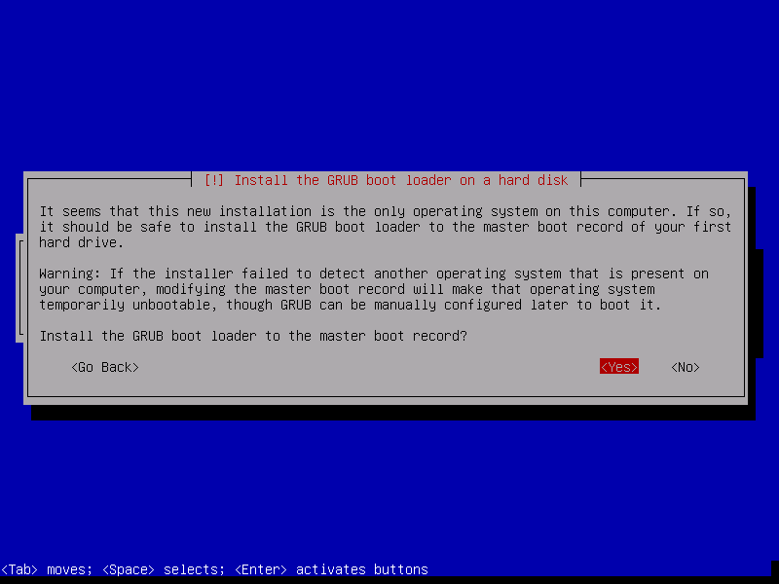

选择Yes安装启动分区，回车

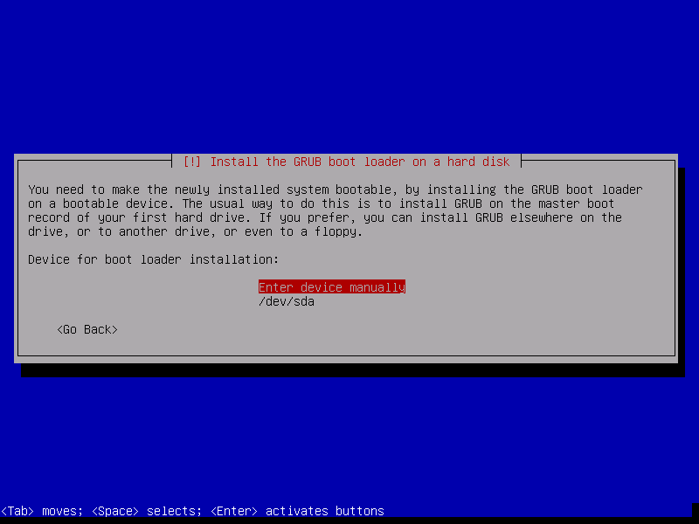

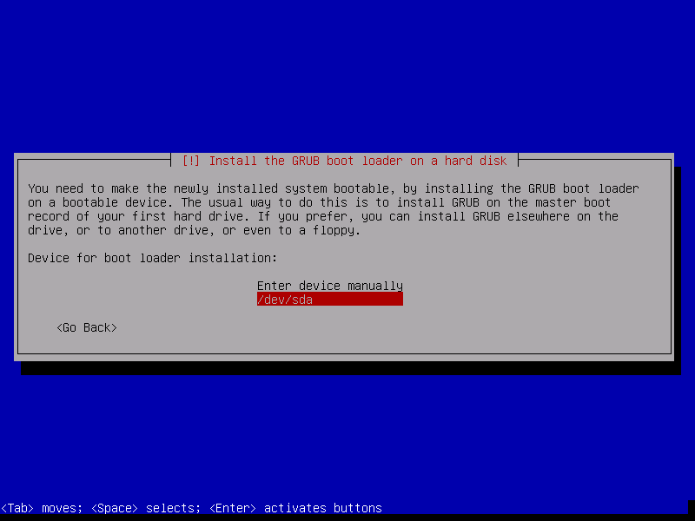

通过↓或者↑选择启动盘，选择/dev/sda,回车

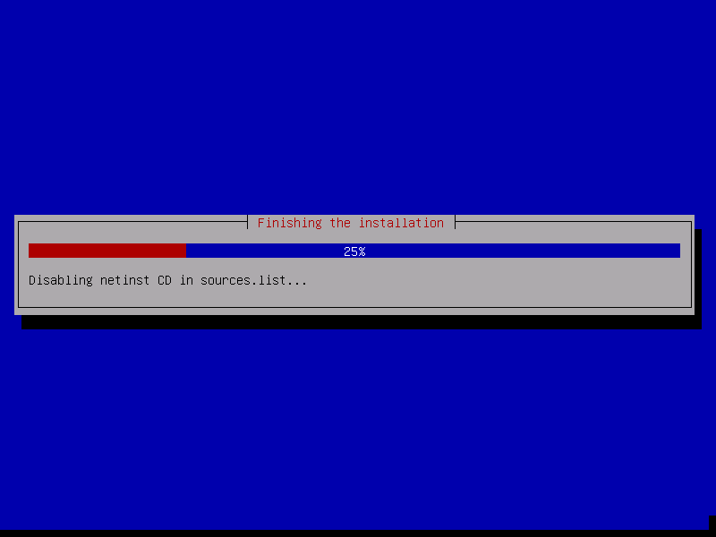

等待配置完成

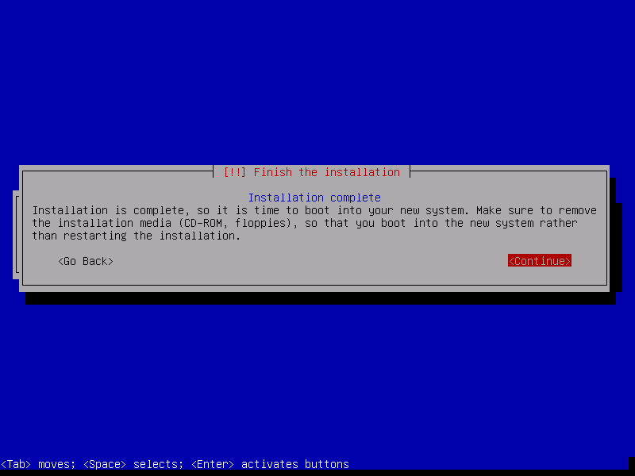

选择Continue完成最后配置，回车

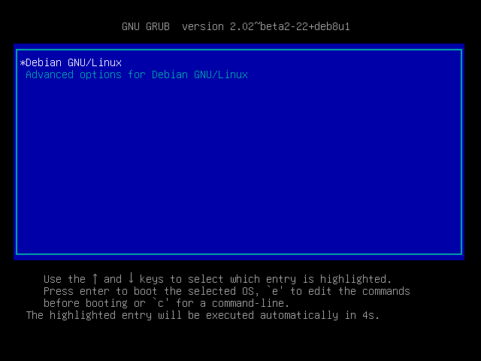

待系统重启后

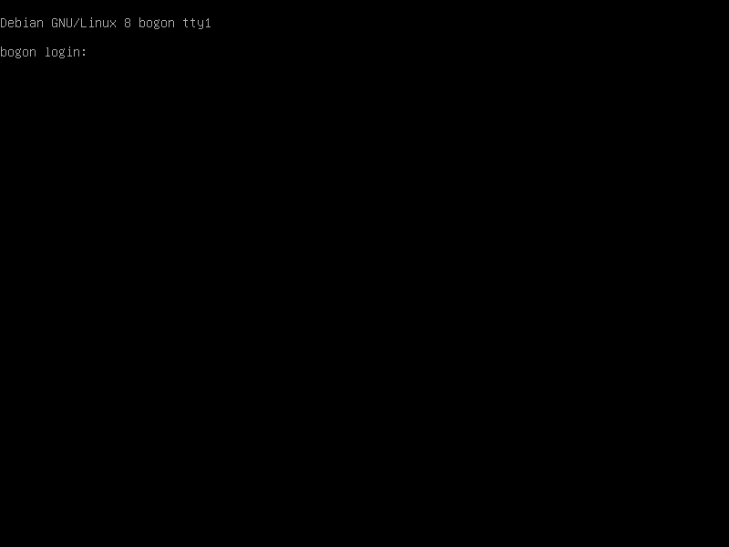

输入root，回车

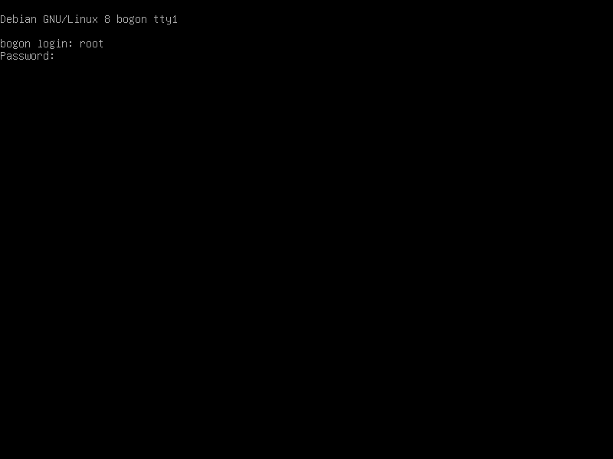

输入安装时设置的root用户密码，这里是123456，回车

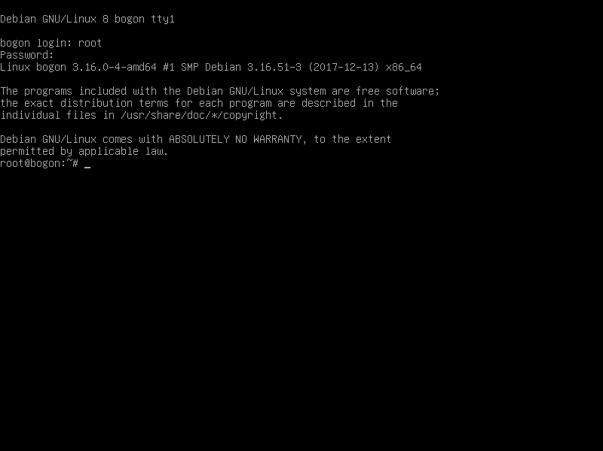

进入系统，至此Linux-Debian安装全部完成